Materia: Trabajo y Ciudadanía

Profesor: Concha Damián

Curso: 6 año A

Bibliografías: Trabajo y Ciudadanía, editorial Maipue 1ª edición: enero 2012

Trabajo Práctico N ° 12
Páginas: 22,23,24
Tema: Evolución del mercado de trabajo en Argentina.

Actividades
Inicio
La clase iniciará con el análisis de la historieta referida al tema de la clase y luego el docente les realizará estas preguntas a los estudiantes.



- ¿Qué visión del empresario tiene Mafalda cuando describe a Manolito?¿Coincide con la que tiene Manolito de sí mismo?
- ¿Por qué Manolito se enoja con ¡Mirá lo que me haces decir!? ¿Qué contradicción muestra eso?

Luego se comentará la respuesta de los estudiantes. Luego el docente realizará una breve explicación sobre el tema.

Desarrollo

El docente explicará la evolución del mercado de trabajo en tres etapas. Entre 1945 y 1970 se dio un período de inclusión y movilidad social con pleno empleo, donde el trabajo garantizaba el acceso a vivienda, salud, educación y bienestar, con un Estado protector.
Desde 1976 hasta 2002, el neoliberalismo impuso flexibilización y precarización laboral con contratos temporales, pérdida de negociación colectiva y sindicatos debilitados, proceso que se agravó con la crisis de 2001 y el desempleo masivo. A partir de 2003 comenzó una etapa de recuperación basada en el fomento del mercado interno y la producción nacional, con impulso del trabajo registrado y sus derechos: aguinaldo, vacaciones y aportes jubilatorios.

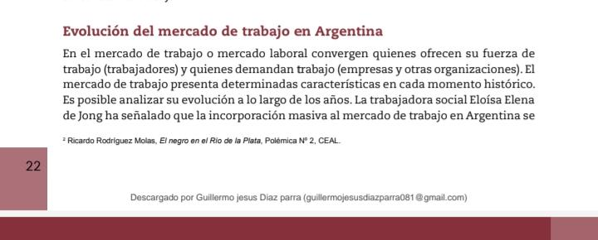
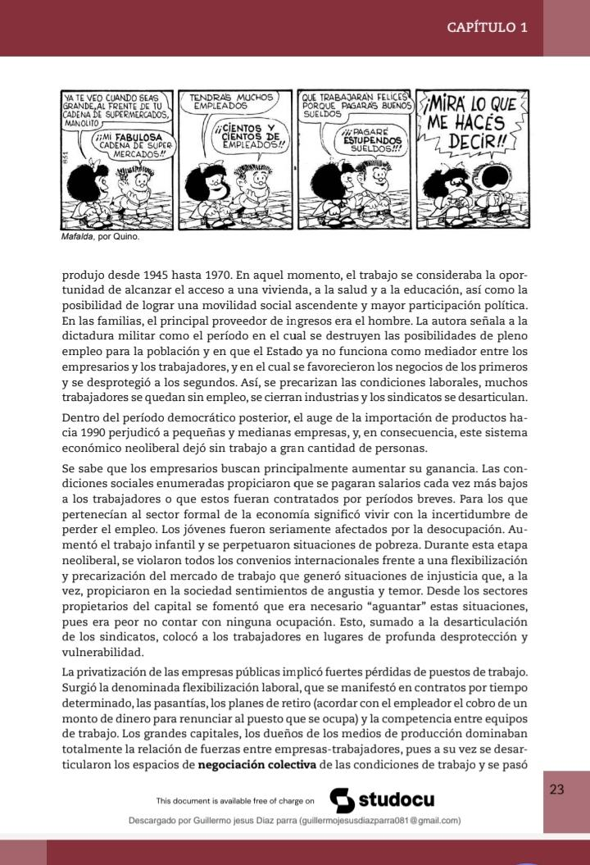
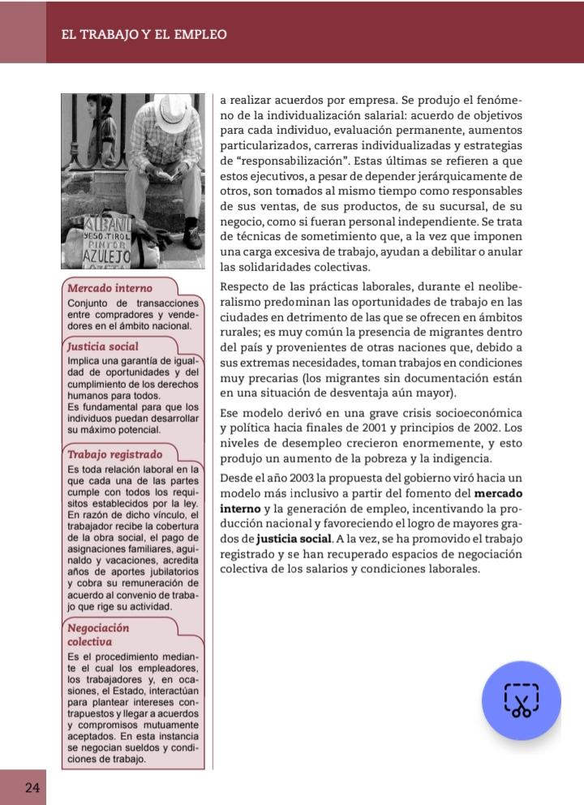

Actividad principal

Luego de la lectura del texto, contesten las siguientes preguntas

- Según Eloísa Elena de Jong, ¿qué cambios se produjeron en el mercado de trabajo argentino entre 1945 y 1970 y cómo impactaron en la vida de los trabajadores?

- ¿Qué consecuencias tuvo la dictadura militar y el posterior período neoliberal de los 90 sobre el empleo, los salarios y la organización sindical según el texto?

- ¿Cómo se relaciona la visión del empresario que muestra la historieta de Mafalda con lo que el texto describe sobre la búsqueda de ganancia empresarial y la precarización laboral?

- ¿Qué es la individualización salarial que menciona el texto y cómo afecta a las solidaridades colectivas entre trabajadores?

- ¿Qué cambios en las políticas laborales se implementaron desde 2003 según el texto y cómo se relacionan con los conceptos de mercado interno, justicia social y trabajo registrado?

Final

Los estudiante comentaran sus respuestas con la clase.

